Ｂ 型 肝 炎 予 防 接 種 に つ い て
予防接種をする前に必ずお読みください


Ｂ型肝炎は、Ｂ型肝炎ウイルスの感染により起こる肝臓の病気です。Ｂ型肝炎ウイルスの感染を受けると、一過性の感染で終わる場合と、そのまま感染している状態が続いてしまう場合（この状態をキャリアといいます）があります。キャリアになると慢性肝炎になることがあり、そのうち一部の人では肝硬変や肝がんなど命に関わる病気を引き起こすこともあります。年齢が小さいほど、急性肝炎の症状は軽いか、あるいは症状はあまりはっきりしない一方、キャリアになりやすいことが知られています。
Ｂ型肝炎予防接種をすることで、Ｂ型肝炎ウイルスへの免疫ができ、一過性の肝炎を予防できるだけでなく、キャリアになることを予防できます。抗体獲得率の高い０歳の時期に接種をして、感染予防をすることが大切です。

※定期接種とは、予防接種法に基づいて接種の努力義務が課せられているもので、発病すると重症化したり後遺症を残す病気の予防及び集団予防に重点を置くものをいいます。
※予防接種を受けても、お子さんの体質や体調等によって免疫ができないことがあります。

１．対象者
１歳未満
※ＨＢｓ抗原陽性の方から生まれたＢ型肝炎ウイルスに感染するおそれのあるお子さんで、母子感染予防のために抗ＨＢｓ人免疫グロブリンと併用してＢ型肝炎ワクチンの接種を受けたことのあるお子さんは、健康保険が適用されるため、定期接種の対象外となります。保険適用でＢ型肝炎予防接種を１回でも受けている方は、健康づくり課（52-1138）までご連絡ください。

２．実施医療機関
指定医療機関での個別接種
※同封した指定医療機関一覧をご覧ください。また、予約が必要な場合がありますので、接種を希望する指定医療機関にご確認ください。

３．接種回数及び接種間隔
接種回数は３回
・１回目の接種から 27日以上の間隔（４週後の同じ曜日以降）をあけて、２回目を接種
・１回目の接種から139日以上の間隔（20週後の同じ曜日以降）をあけて、３回目を接種

（裏面もご覧ください）
✽Ｂ型肝炎ワクチンの種類

・ビームゲン（製造販売元：(財）化学及血清療法研究所）
・ヘプタバックス（製造販売元：ＭＳＤ(株)）
※ラテックスアレルギーのあるお子さんは、接種する前に必ず主治医にご相談ください（ヘプタバックスを使用する場合）。

✽Ｂ型肝炎ワクチンの副反応について
ワクチンの種類により多少の違いはありますが、主な副反応は、発熱、注射部位の疼痛、発赤（赤
み）、腫脹（腫れ）、硬結、嘔気、頭痛などです。極めてまれですが、重大な副反応としては、ショック・アナフィラキシー（血圧低下、呼吸困難、顔面蒼白等）や多発性硬化症などがあらわれることがあります。
気になる症状があるときは、医師にご相談ください。

✽次の方は接種を受けないでください
①明らかに発熱している方（通常は37.5度を超える場合）
②重い急性疾患にかかっている方
③このワクチンに含まれる成分でアナフィラキシー（通常、接種後30分以内に起こる呼吸困難や全身性のじんましんなどを伴う重いアレルギー反応のこと）を起こしたことのある方
④その他、かかりつけの医師に予防接種を受けない方がよいと言われた方

✽次の方は接種前に医師にご相談ください
①心臓血管系疾患、腎臓疾患、肝臓疾患、血液疾患、発育障害などの基礎疾患のある方
②過去に予防接種で接種後2日以内に発熱、全身性発しんなどアレルギーを疑う症状のみられた方
③過去にけいれん（ひきつけ）をおこしたことがある方
④過去に免疫状態の異常を指摘されたことのある方もしくは近親者に先天性免疫不全症の者がいる方
⑤このワクチンの成分に対してアレルギーをおこすおそれのある方

✽ワクチン接種後の注意
①接種後30分間は、ショックやアナフィラキシーがおこることがありますので、医師とすぐ連絡がとれるようにしておきましょう。
②接種後に高熱やけいれんなどの異常が出現した場合は、速やかに医師の診察を受けてください。
③接種後1週間は体調に注意しましょう。また、接種後腫れが目立つときや機嫌が悪くなったときなどは、医師にご相談ください。
④このワクチンの接種後は、違う種類のワクチンを接種する場合には、6日以上の間隔をあける必要があります。
⑤接種部位は清潔に保ちましょう。入浴は問題ありませんが接種部位をこすることはやめましょう。
⑥接種当日は激しい運動は避けてください。その他はいつも通りの生活で結構です。

✽予防接種による健康被害救済制度について
市が実施する予防接種によって引き起こされた副反応により、健康被害が生じた場合、厚生労働大臣が予防接種法に基づく定期の予防接種によるものと認定したときには、予防接種法に基づく健康被害救済の給付の対象となります。
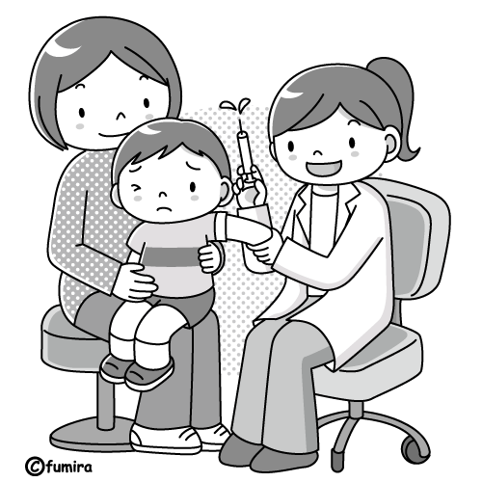
※「予防接種と子どもの健康」より抜粋
問い合わせ先 鯖江市健康福祉部健康課（アイアイ鯖江・健康福祉センター内）
ＴＥＬ ５２－１１３８ ＦＡＸ ５２－１１１６
＜問合せ先＞
アイアイ親子サポートセンター（鯖江市健康づくり課）
鯖江市水落町2丁目30-1 アイアイ鯖江内 ＴＥＬ ５２－１１３８


